Творческий проект
«МОЗАЙКА ИЗ ЗЕРЕН».

Выполнила
Ученица 7 класса
Крылова Дарья
Руководитель:
Р.З.Мингазова

Содержание:
- Обоснование возникшей проблемы и потребности…………………3
- Определение цели и задач...…………………………..…………….....3
- Выявление основных потребностей к изделию………………….…..3
- Разработка идей, вариантов……………………………………..…….4
- Анализ идей и выбор лучшего варианта……………………..………5
- Составление опорной схемы размышлений……………..…………..6
- Выбор материалов……………………………….…………………….7
- Выбор инструментов, приспособлений оборудования……..…..…...8
- Последовательность изготовления изделия……..……………..….....9
- Контроль качества………………………………………………....…..9
- Экономическое обоснование……………………..……………....…...10
- Самооценка……………………………………………………………..10
- Готовое изделие………………………………………………………..11

1.Обоснование возникшей проблемы и потребности.
Каждый день я стараюсь найти несколько свободных часов, чтобы сотворить своими руками полезные мелочи для своего дома, например: грелку на чайник, передник, декоративную подушку. Могу сшить или связать для своих друзей и близких приятные подарки, такие как: игольницу, прихватки для кухни, хозяйственную сумку и т.д. Это я все умею.
У моей крёстной скоро день рожденье и мы с ней давно не виделись. Скоро я поеду к ней в гости, хочу подарить ей картину. У меня было несколько идей на счёт картины: вышить либо крестиком, либо гладью, либо лентами. Узнала на уроках трудового обучения о новом виде рукоделия.
Это новая техника - мозаика из зерен.

2. Определение цели и задач.
Я уверена в своём выборе, и я выбираю картину из зерен. Потому что, это совершенно новая техника. Эта техника проста и доступна для всех, ведь для создания картин нужны самые простые материалы - различные злаки, крупы, краски и клей.
Цель: изготовление картины из зерен.
Задачи: 1. Изучение новой техники, для создания картин из зерен.
2. Применение новой техники в работе с зернами.

3.Выявление основных требований к изделию.
По моему мнению, изделие должно быть ярким, аккуратно выполненным и поднимать настроение.

4. Разработка идей, вариантов.
№1 Кошка
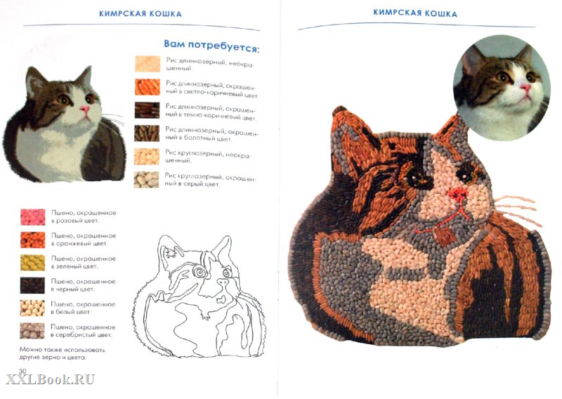
№2 Георгины
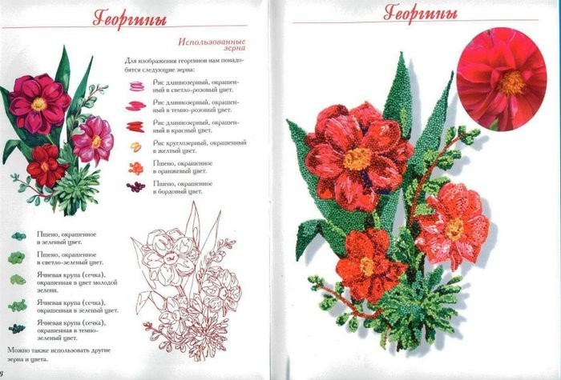 №3 Орхидея
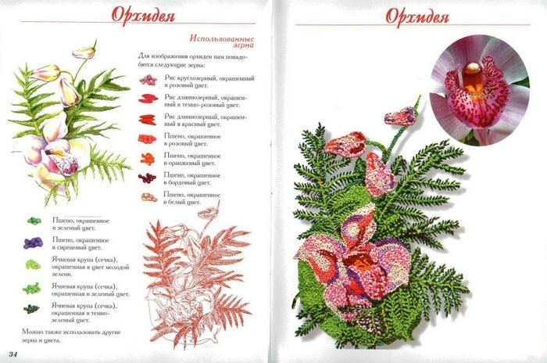
5. Анализ идей и выбора лучшего варианта.
Я выбрала рисунок под номером 2, потому что эта картина очень красивая и поднимает настроение. Я думаю, что крестной эти георгины очень понравятся.

Изучив литературу, я узнала:
- Родина георгинов – Северная Америка.
- Существует более 35 видов.
- Размножают делением клубня.
- Цветут с июля до самых заморозков.
- Георгины стоят в вазе до двух недель.

6. Составление опорной схемы размышления.

Модель

Технология

Охрана труда

Себестоимость

Зерна

Инструменты, приспособле-ния

Проблема - потребность

Картина «Георгины»

7. Выбор материалов.
Я выбрала зерна:
- Рис длиннозерный, окрашенный в светло-розовый цвет.
- Рис длиннозерный, окрашенный в темно-розовый цвет.
- Пшено, окрашенное в желтый цвет.
- Пшено, окрашенное в красный цвет.
- Пшено, окрашенное в бардовый цвет.
- Пшено, окрашенное в зеленый цвет.
- Пшено, окрашенное в темно-зеленый цвет.
- Пшено, окрашенное в светло-зеленый цвет.
- Пшено, окрашенное в черный цвет.
- Пшено, окрашенное в белый цвет.
- Пшено, окрашенное в коричневый цвет.
- Пшено, окрашенное в синий цвет.

8. Выбор инструментов, приспособлений оборудования.
Мне для работы понадобились инструменты:
- Клей ПВА
- Акриловые краски
- Картон
- Копировальная бумага
- Зубочистки
- Лопаточки
- Тарелочки
- Кисточка

9. Последовательность изготовления изделий.
1) Выбрала рисунок
2) Используя копировальную бумагу, перевела рисунок на картон.
3)Купила зерна.
4)Окрасила зерна.
5)Окрашенные зерна высыпала на листы бумаги и просушила.
6)подобрала цветные зерна для работы, сравнивая их оттенки с оригиналом.
7)Начала работу с середины цветка, залила ее клеем ПВА.
8)Высыпала зерна желтого цвета, излишки аккуратно стряхнула.
9) «Капельно» нанесла клей для единично расположенных зерен.
10)Выполнила остальные части цветка.
11) Готовое изделие поместила в рамку.

10. Контроль качества.
Я выполняла картину, следуя по рисунку. Всё сделала правильно.

11. Экономическое обоснование.
Наименование материала | Условная цена за единицу материала | Расход материала на изделия | Затраты на изделие (руб.)
Акриловая краска | 12 шт. – 120 руб. | 2 шт. – 20 руб. | 20
Клей | 1 шт. – 16 руб. | 0,25 шт. – 4 руб. | 4
Рамка | 1 шт. – 45 руб. | 1 шт. | 45
Зерна | 1 кг. – 20 руб. | 200 гр. | 4

ИТОГО: 73 рубля.

12. Самооценка.
Мне очень понравилась моя работа. Я оцениваю свою работу на 5 с плюсом.

Готовое изделие:


